Лабораторная работа №1

Установка и конфигурация операционной системы на виртуальную машину

Латыпова Диана. НФИбд-02-21

Содержание

# 1 Цель работы

Приобретение практических навыков установки операционной системы на виртуальную машину, настройки минимально необходимых для дальнейшей работы сервисов.

# 2 Задание

Установить операционную систему на виртуальную машину.

# 3 Теоретическое введение

**VirtualBox** [1] - это бесплатная и открытая система виртуализации, которая позволяет запускать несколько операционных систем на одном компьютере. Она поддерживает множество ОС, включая Linux, Windows и macOS. С помощью VirtualBox можно создавать и управлять виртуальными машинами, что удобно для тестирования, разработки и изоляции приложений.

**CentOS** (Community ENTerprise Operating System) [2] - это дистрибутив Linux, который ранее был бинарной копией Red Hat Enterprise Linux (RHEL), созданный сообществом.

CentOS предоставлял бесплатный вариант RHEL с теми же пакетами и функциональностью, но без официальной поддержки и с менее частыми обновлениями. В конце 2020 года Red Hat объявила о смене фокуса CentOS на CentOS Stream, который представляет собой “поток” обновлений, предшествующий RHEL. Это изменение вызвало создание альтернативных дистрибутивов, таких как Rocky Linux и AlmaLinux.

**Rocky** [3] - это свободный и открытый дистрибутив Linux, созданный как преемник CentOS после изменений в его стратегическом направлении. Разработан и поддерживается сообществом, Rocky Linux стремится быть совместимым с RHEL (Red Hat Enterprise Linux), предоставляя стабильную и надежную операционную систему для серверов и рабочих станций.

# 4 Выполнение лабораторной работы

Для начала с создания виртуальной машины. Задала имя и ОС машины (рис. 1):

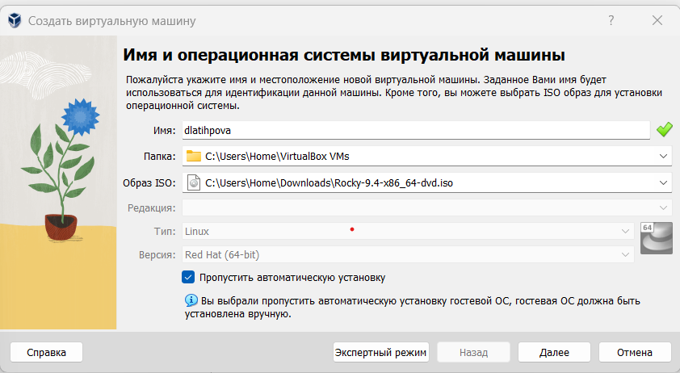

Рис. 1: ОС машины

Далее задала оборудование ВМ. Задала размер основной памяти 2048МБ (рис. 2):

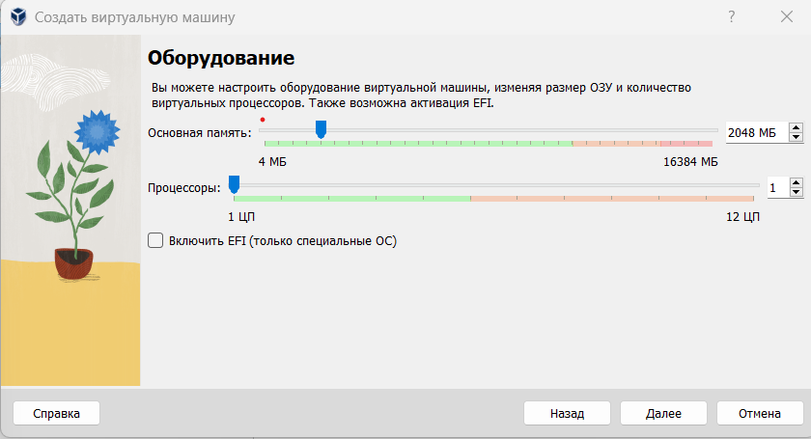

Рис. 2: Оборудование ВМ

Задала размер диска равным 40ГБ (рис. 3):

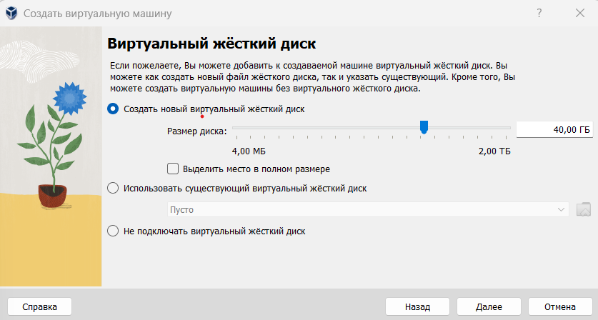

Рис. 3: Размер диска

Запустила ВМ (рис. 4):

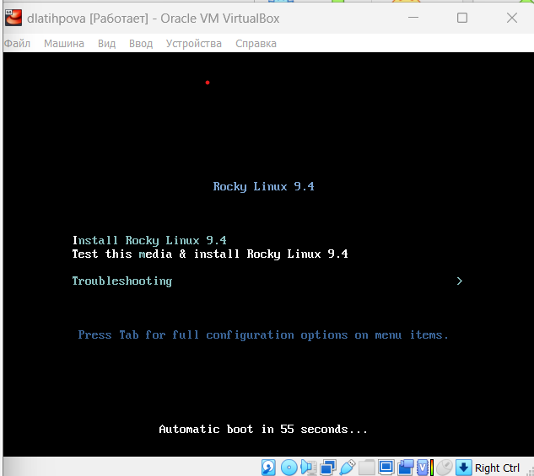

Рис. 4: Запуск ВМ

После чегоо приступила к настройке установки ОС:

* Выбрала программу (рис. 5):

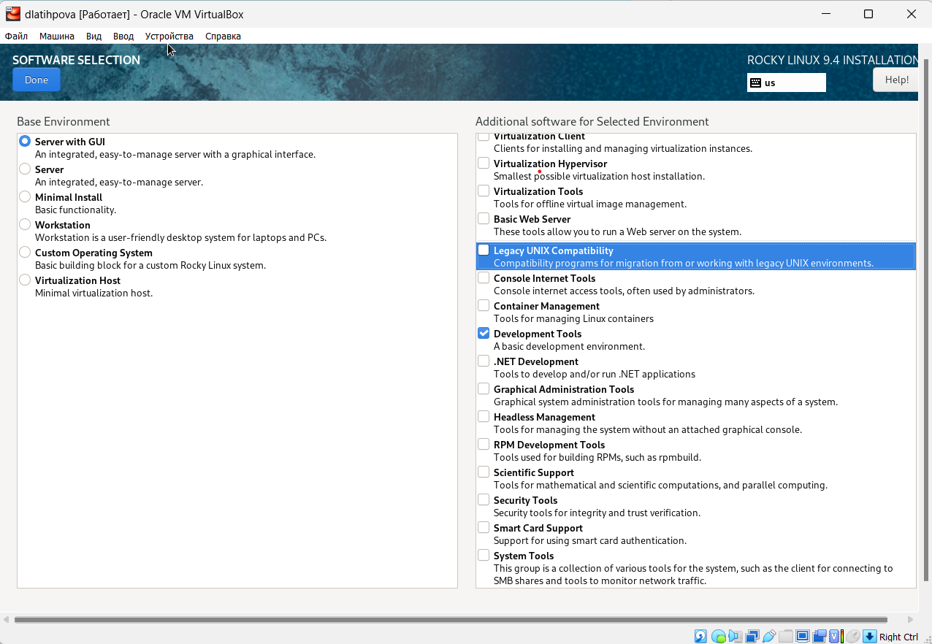

Рис. 5: Выбор программ

* Установила пароль для root (рис. 6):

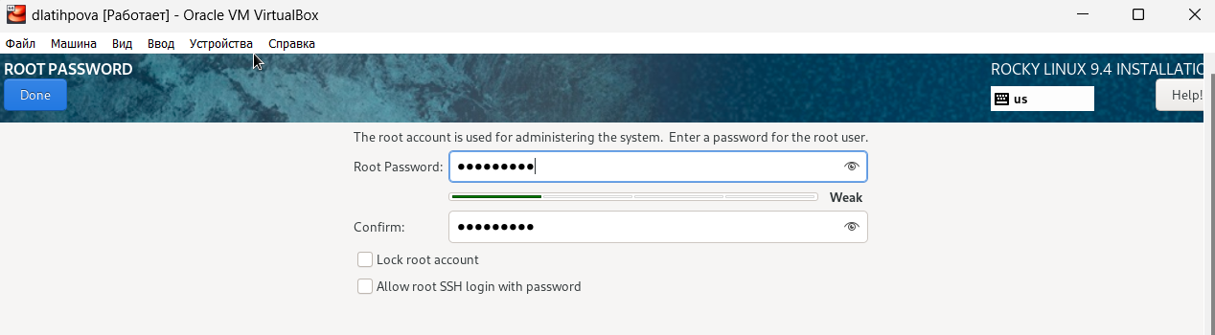

Рис. 6: Установка пароля для root

* Установила пароль для пользователя с правами администратора (рис. 7):

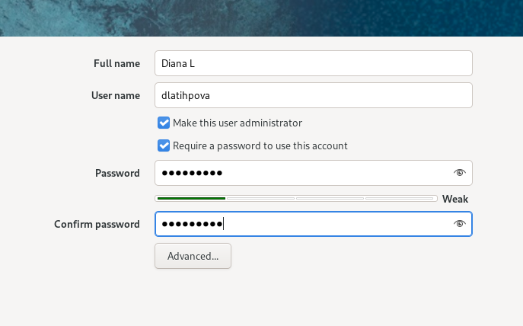

Рис. 7: Установка пароля для пользователя с правами администратора

* Место установки (рис. 8):

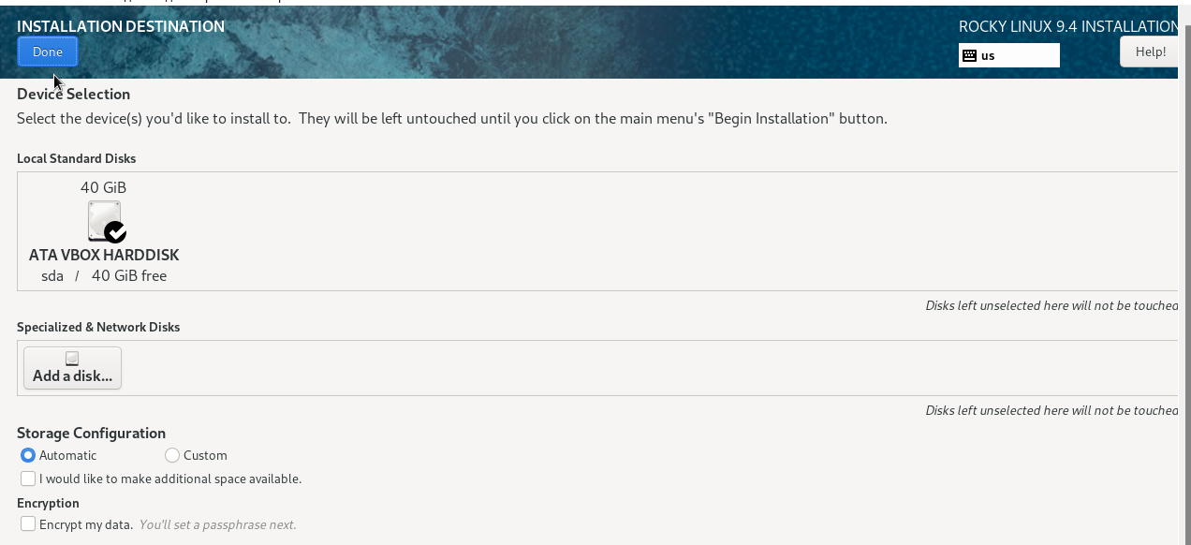

Рис. 8: Окно настройки установки (1)

* Отключила KDUMP (рис. 9):

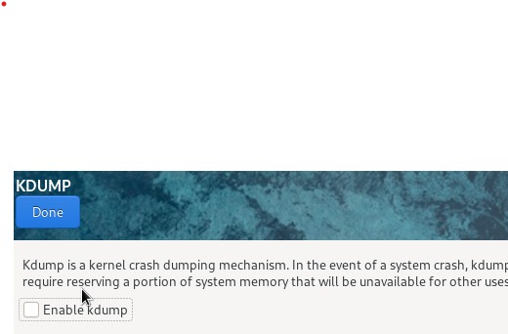

Рис. 9: Окно настройки установки (2)

* Сеть и имя узла (рис. 10):

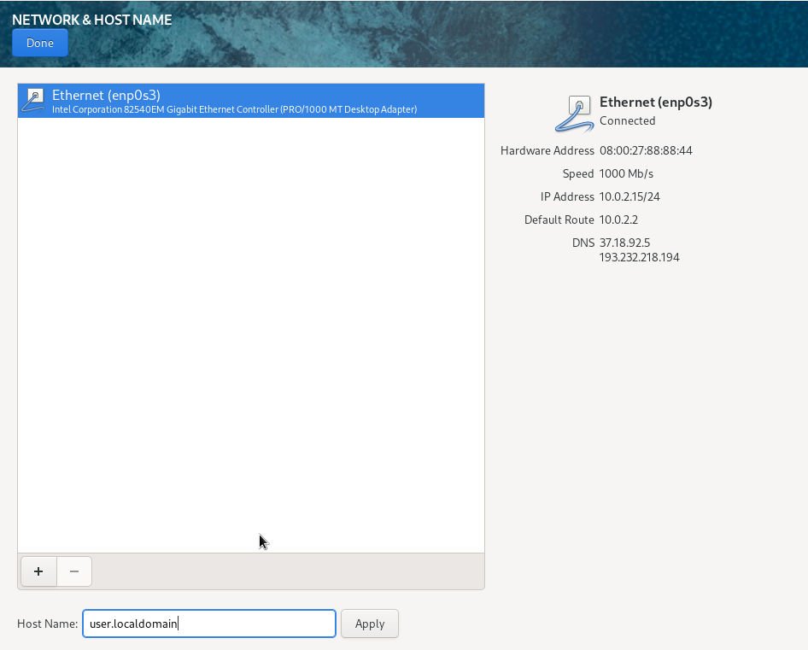

Рис. 10: Окно настройки установки (3)

Запустила установку ОС (рис. 11):

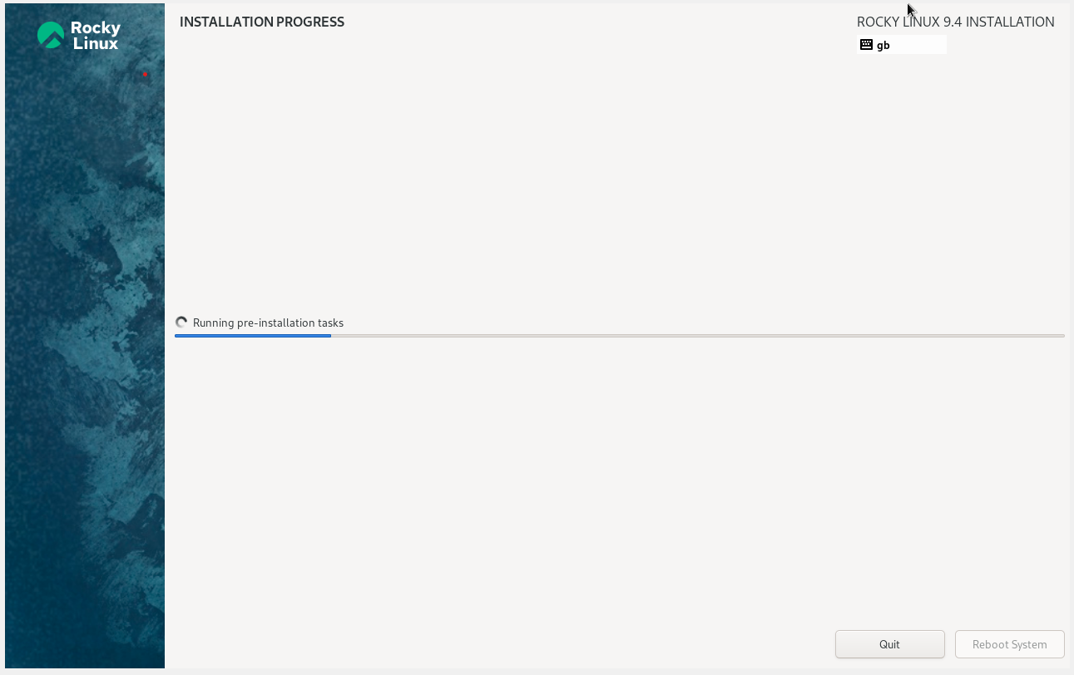

Рис. 11: Установка ОС

Подключила и запустила образ диска дополнений гостевой ОС (рис. 12) (рис. 13):

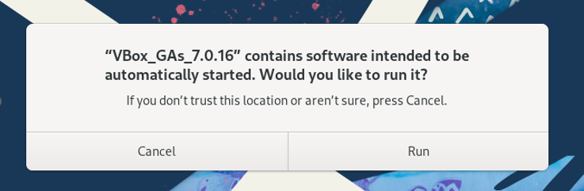

Рис. 12: Запуск образа диска дополнений гостевой ОС (1)

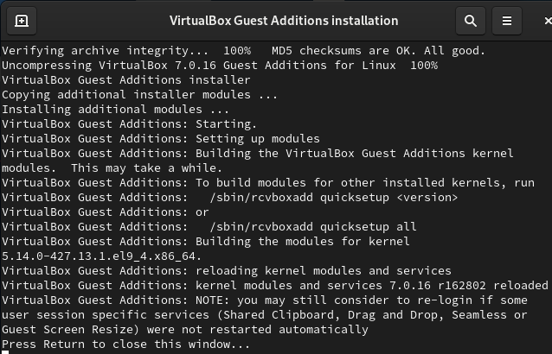

Рис. 13: Запуск образа диска дополнений гостевой ОС (2)

Приступила к выполнению заданий:

* Проанализировала последовательность загрузки системы, выполнив (рис. **¿fig:014?**):

dmesg | less

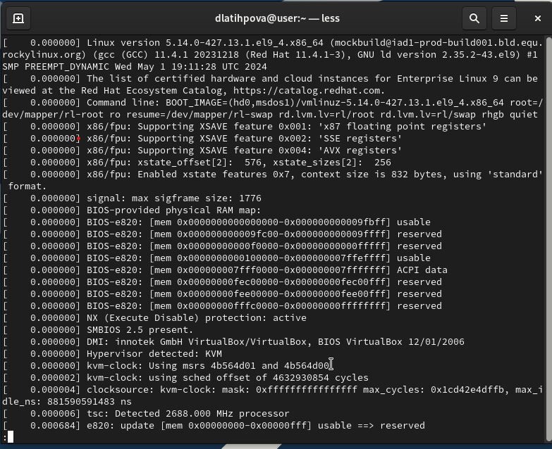

Рис. 14: Пункт 0

* Вывела версию ядра Linux, выполнив (рис. 15):

dmesg | grep -i "linux version"

* Вывела частоту процессора, выполнив (рис. 15):

dmesg | grep -i "Mhz"

* Вывела модель процессора, выполнив (рис. 15):

dmesg | grep -i "CPU0"

* Вывела объем доступной оперативной памяти, выполнив (рис. 15):

dmesg | grep -i "memory"

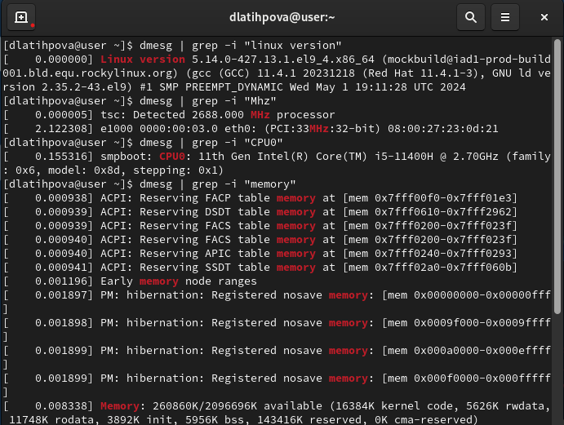

Рис. 15: Пункт 1,2,3,4

* Вывела тип обнаруженного гипервизора, выполнив (рис. 16):

dmesg | grep -i "hypervisor"

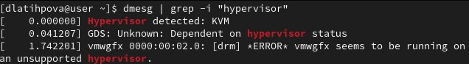

Рис. 16: Пункт 5

* Вывела тип файловой системы корневого раздела (рис. 17):

df -Th

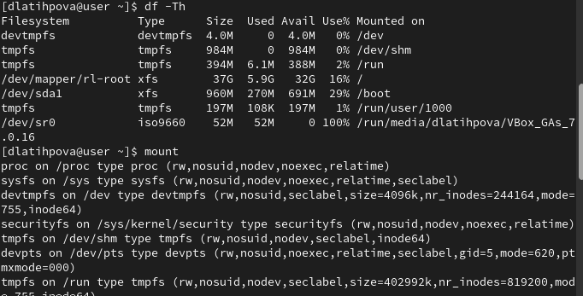

Рис. 17: Пункт 6

* Вывела тип обнаруженного гипервизора, выполнив (рис. 18):

mount

или

dmesg | grep -i "Mount"

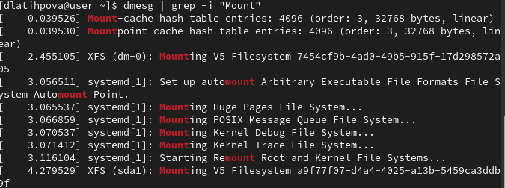

Рис. 18: Пункт 7

# 5 Контрольные вопросы

1. Какую информацию содержит учётная запись пользователя?

Учётная запись пользователя **содержит**: Системное имя (user name), ID, GID (Group Identifier), Полное имя (full name) Домашний каталог (home directory), начальная оболочка(shell), пароль (password)- эта информация хранится в файле /etc/passwd для общих данных и в /etc/shadow для хранения паролей.

1. Команды терминала и примеры:

* Для получения справки по команде используется команда man:

man ls # Просмотр справки по команде ls

* Для перемещения по файловой системе используется команда cd:

cd /home/user # Переход в каталог /home/user  
cd ~ # Переход в домашний каталог

* Для просмотра содержимого каталога используется команда ls:

ls /home/user # Просмотр содержимого каталога /home/user  
ls -l # Подробный список с правами доступа

* Для определения объёма каталога используется команда du:

du -sh /home/user # Определение объёма каталога в человекочитаемом формате

* Для создания/удаления каталогов и файлов bспользуются команды mkdir, rmdir, touch и rm:

mkdir /home/user/catalog # Создание нового каталога  
rmdir /home/user/catalog # Удаление пустого каталога  
touch file.txt # Создание пустого файла  
rm file.txt # Удаление файла

* Для задания определённых прав на файл/каталог используется команда chmod для изменения прав доступа:

chmod u+x # Назначить права на выполнение для пользователя (владельца) файла

* Для просмотра истории команд используется команда history.

1. Что такое файловая система? Приведите примеры с краткой характеристикой.

**Файловая система** — это способ организации данных на носителях информации. Она управляет хранением, доступом и структурированием файлов на устройстве.

Примеры файловых систем: - ext4 (Extended Filesystem 4): современная файловая система, широко используемая в Linux, поддерживает большие файлы и жесткие диски, улучшенная производительность. - XFS: высокопроизводительная файловая система, хорошо работает с большими объёмами данных. - Btrfs (B-tree filesystem): новая файловая система с поддержкой снимков и самовосстановления. - FAT32: устаревшая файловая система, поддерживаемая практически всеми операционными системами, но ограниченная размером файлов до 4 ГБ.

1. Как посмотреть, какие файловые системы подмонтированы в ОС?

Для просмотра смонтированных файловых систем используется **команда df** или **mount**.

1. Как удалить зависший процесс?

Для завершения зависшего процесса используется **команда kill**. Сначала необходимо узнать PID процесса, который можно получить с помощью команды ps или top.

# 6 Выводы

Я приобрела практические навыки установки операционной системы на виртуальную машину, настройки минимально необходимых для дальнейшей работы сервисов. А также вспомнила, как применять средства контроля версий, как работать с git, как работать с Markdown.

# Список литературы

1. Установка VirtualBox [Электронный ресурс]. Oracle, 2024. URL: <https://www.virtualbox.org/>.

2. Установка CentOS [Электронный ресурс]. The CentOS Project, 2024. URL: <https://www.centos.org/>.

3. Установка Rocky [Электронный ресурс]. Rocky Linux, 2024. URL: <https://rockylinux.org/>.